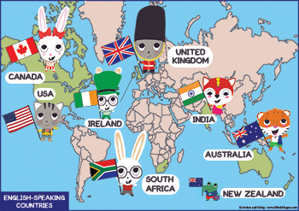
Mål engelska Magic! 5
Chapter 1-5

När vi har arbetat med detta arbetsområde ska du:
- Kunna lyssna på och förstå tydligt talad engelska samt kunna läsa och förstå kortare texter.
- Kunna förstå och följa muntliga och skriftliga instruktioner och beskrivningar som t ex klassrumsfraser samt instruktioner till uppgifter.
- Kunna återberätta en text med hjälp av bildstöd.
- Kunna förstå en personlig presentation och kunna presentera sig själv muntlig och skriftligt (ålder, boende, familj, skola, fritidsintresse, beskrivande ord/känslor)
- Förstå och kunna använda ord för väder, intressen, skola, vilda djur, vad man tycker om och inte tycker om.
- Känna till några fakta om Sydafrika.
- Känna till strategier för att lyssna mer effektivt.
- Känna till grundläggande grammatiska regler t ex presensformerna av be (am, are, is), have (have, has), like (like, likes); siffrorna 100-1000; pronomen (I, you, him, she etc); a/an

Undervisning:
Gemensamma genomgångar, läs- och hörförståelseövningar, skrivövningar, dialoger och muntliga diskussioner, grammatikträning, instuderingsfrågor, digitala övningar.

Bedömning:
Diagnos i slutet av arbetsområdet.

